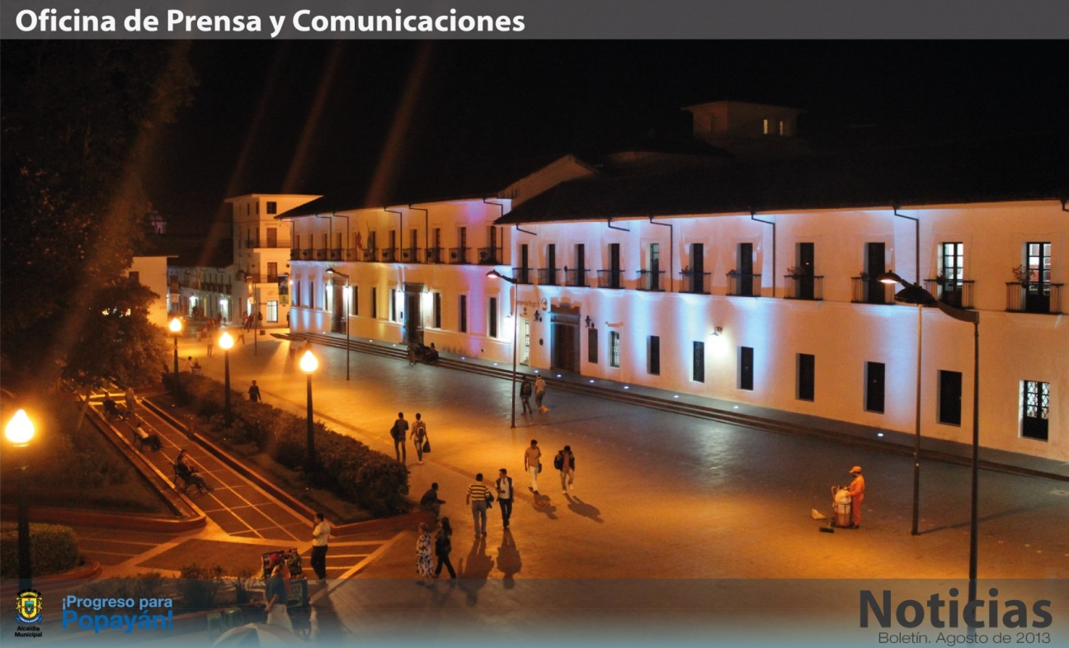

**Agenda**

**Elección de niños que viajarán a Inglaterra, tras su participación en el Campamento de Fútbol Inglés**

**Fecha:** Viernes 16 de agosto

**Hora:** 3:00 p.m.

**Lugar:** Colegio Las Salesianas

**Rueda de prensa ‘Rendición de cuentas de la Secretaría de Salud de Popayán’**

**Fecha:** Martes 20 de agosto

**Hora:** 8:30 a.m.

**Lugar:** Despacho de la Secretaría de Salud

**Rendición de cuentas de la Secretaría de Salud de Popayán**

**Fecha:** Martes 20 de agosto

**Hora:** 9:30 a.m.

**Lugar:** Auditorio del CAM

**Jornada gratuita de vacunación antirrábica canina y felina**

**Fecha:** Sábado 17 de agosto

**Hora:** 8:00 a.m. a 4:00 p.m.

**Puntos de vacunación:** Polideportivo ‘Alfonso López’, Laboratorio Departamental, Escuela Calicanto y Loma de la Virgen.

Convoca Secretaría de Salud de Popayán

**Administración Fuentes entregó material pedagógico a población con necesidades educativas especiales**

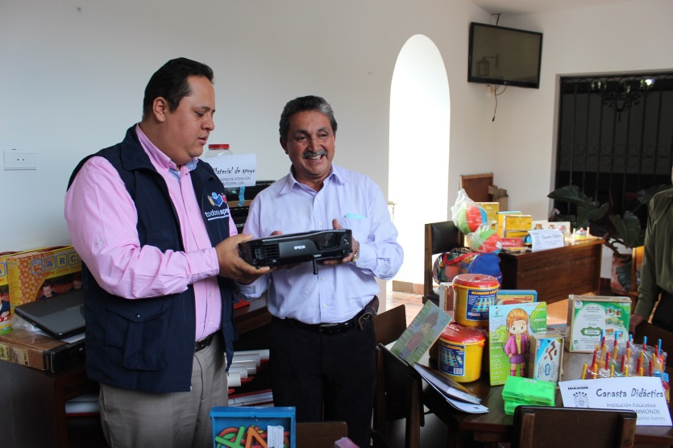Gracias al convenio de cooperación No. 640 realizado entre el municipio de Popayán y la Universidad de Manizales y en cumplimiento de la dotación de canasta didáctica, la administración del alcalde Francisco Fuentes a través de la Secretaría de Educación entregó material para dotar las instituciones educativas ‘Carlos M. Simmonds’ –sede ‘Pedro Antonio Torres’, Escuela Normal Superior, Unidad de Atención Integral –UAI- y La Pamba.

Según el titular de Educación, Nino Andrés Erazo, este trabajo se realiza por la inclusión educativa; desde el año pasado organizamos la oferta educativa para que los colegios reciban a los niños que tienen necesidades educativas especiales. Comenzamos a trabajar con los niños sordos, ahora lo hacemos con los ciegos y próximamente vamos a apoyar la oferta para los niños en situación de discapacidad motora y cognitiva. La idea es que ellos también reciban educación con calidad”.

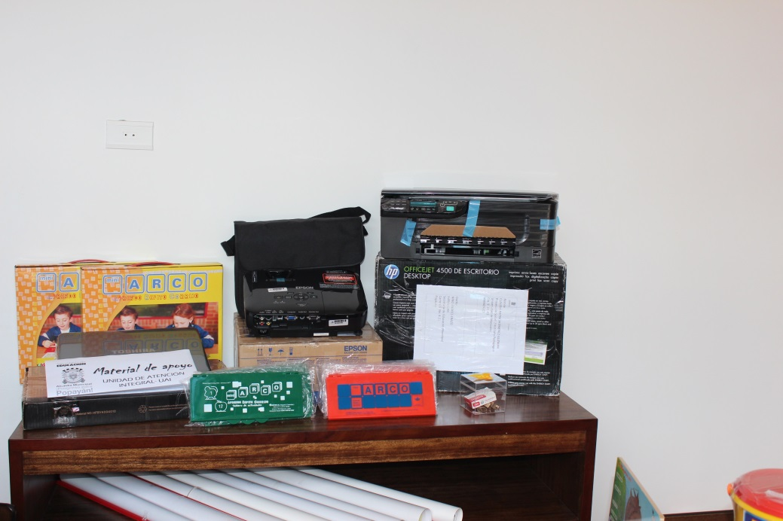Con el programa ‘Popayán incluyente: compromiso de todos’ de la Secretaría de Educación se busca capacitar a los docentes para que los niños con necesidades educativas sean recibidos en cualquier colegio del municipio.

Mobiliario y canastas didácticas fueron entregados a los colegios, “se trata de juegos diseñados para las discpacidades que aportan al conocimientos de los pequeños”, agregó Erazo.

María Teresa Moreno, coordinadora de la Unidad de Atención Integral –UAI- expresó su satisfacción por la entrega de estos materiales, “hace más de 20 años no recibíamos dotación. Hoy con gran orgullo contamos con un video beam y cámara fotográfica, elementos que eran necesarios para investigar y hacer los registros”.

En total se benefician 25 niños en el programa para sordos y 12 en el programa para ciegos.

**Audiencia de Rendición de Cuentas de la Secretaria de Salud, este martes 20 de agosto a las 9:30 a.m, auditorio CAM**

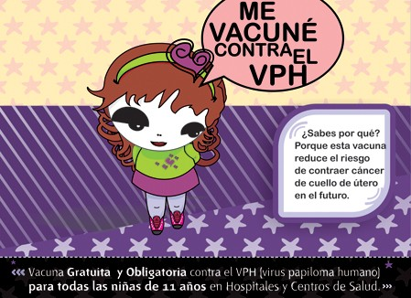El próximo martes 20 de agosto a partir de las 9:00 de la mañana en el auditorio de la Alcaldía de Popayán, la Secretaría de Salud del Municipio, llevará a cabo la audiencia pública de Rendición de Cuentas, correspondiente al período de enero a junio del año en curso.

En este evento la secretaria de Salud, Leticia Muñoz y otros funcionarios de este despacho, darán a conocer el avance que han tenido las políticas públicas en salud, trazadas en el Plan de Desarrollo de la administración del alcalde de Popayán, Francisco Fuentes Meneses, en beneficio de las personas en situación de discapacidad, de los adultos mayores, de la salud sexual y reproductiva, la salud mental, el embarazo adolescente, el virus del papiloma humano, VPH, el Síndrome de Inmunodeficiencia Adquirida, SIDA.

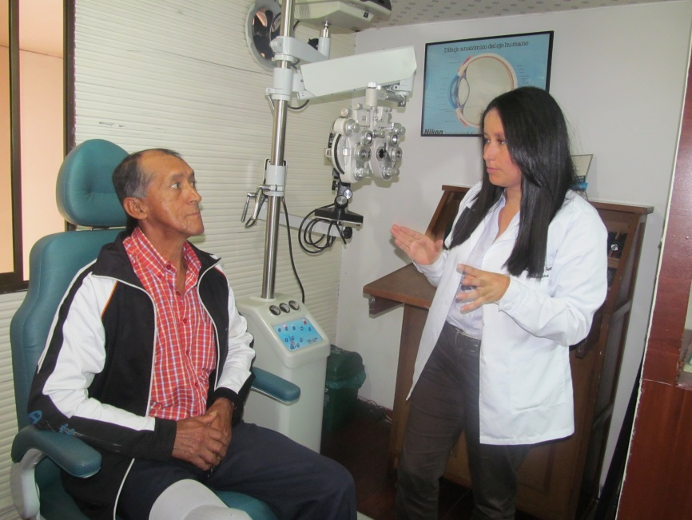Así mismo, se expondrán los resultados de las estrategias de gestión social, el fortalecimiento de los comités municipales de drogas y de salud mental, para lo cual se conformarán redes de gestores sociales juveniles y agentes comunitarios para la prevención de la violencia intrafamiliar, el consumo de sustancias psicoactivas y trastornos mentales de acuerdo con la Ley de Víctimas y Seguridad Psicosocial.

Jornada de salud visual Adulto Mayor.

De igual manera, se ha encaminado la salud pública en beneficio de la primera infancia, la adolescencia y la juventud del municipio, toda vez que el gobierno de Popayán busca garantizar el derecho a los programas de salud con instituciones Amigas de la Mujer y de la Infancia, con el propósito de apoyar la lactancia materna, la cual hace parte del Plan Nacional de Alimentación y Nutrición, por medio del cual se pretende favorecer el desarrollo integral de la comunidad a partir de los primeros años de vida, hasta la vejez.

Igualmente, esta Secretaría avanza en programas de promoción y prevención de enfermedades, entre las que se destacan la tuberculosis, la lepra, la salud infantil, la salud oral, las enfermedades producidas por vectores, enfermedades transmisibles y zoonosis, fumigación y desratización, enfermedades crónicas y salud ambiental.

También está implementando la estrategia para la Atención Integrada a las Enfermedades Prevalentes de la Infancia (AIEPI), enfocada a la prevención y promoción de la salud de los menores de cinco años por medio del manejo de las enfermedades que pueden ocasionar riesgo.

Para realizar las jornadas nacionales de vacunación se desarrollan diferentes estrategias de comunicación e información, implementadas en el programa ampliado de inmunizaciones, que corresponde a las características culturales y cubre efectivamente a la población en riesgo.

Otra de las metas trazadas por esta administración, es la reapertura de algunos centros de salud tanto en la zona urbana como en la rural, toda vez que Popayán está bajo la titularidad de cuatro predios en las veredas Santa Rosa y Figueroa, y en los barrios María Oriente y María Occidente, como bienes inmuebles del municipio.

Hay centros de salud que pertenecen al departamento del Cauca, y otros a las juntas de acción comunal, cuyos estudios legales y técnicos los está adelantando el área jurídica de la ESE Popayán.

**Modificación del sistema de adjudicación de citas a personas amparadas por el programa de víctimas.**

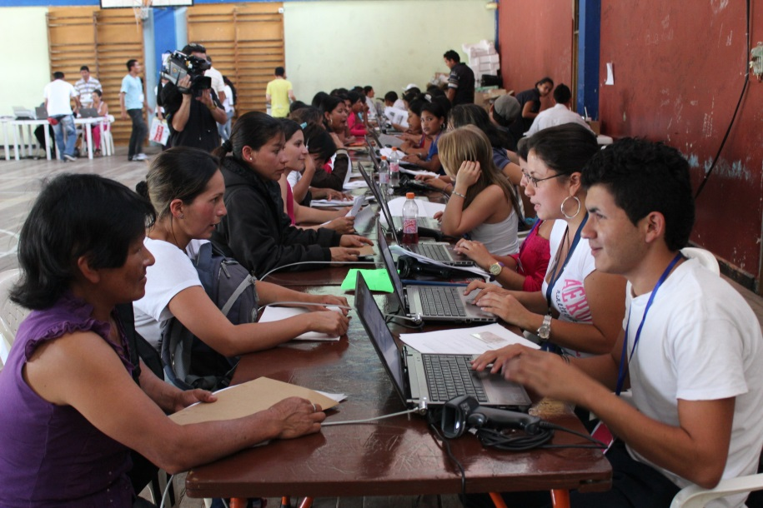

Modificaciones para las citas que solicitan las personas que son atendidas por el programa de Víctimas, anunció la Secretaría de Gobierno Municipal.

Los cambios que operarán son los siguientes:

1º) Sólo se asignará una cita por llamada

2º) Se asignarán las citas con dos días de anticipación el día correspondiente de atención, y con una cantidad limitada de las mismas; según disponibilidad de personal de la Unidad para la Atención y Reparación Integral a las Víctimas.

3º) El horario de asignación de las citas será de lunes a jueves de 7:30 am a 11 am y de 2:00 p.m a 3:30 pm y los días viernes de 7:30 am a 11:00 am

4º) La atención se asignará de acuerdo con el último número de su cédula con pico y placa así: Lunes 1 y 2, Martes 3 y 4, Miércoles 5, 6 y 7, Jueves 8 y 9 y Viernes 0

5º) Se continuarán utilizando las líneas telefónicas 8220806 y 8220802 para la recpeciòn de llamadas y asignación citas